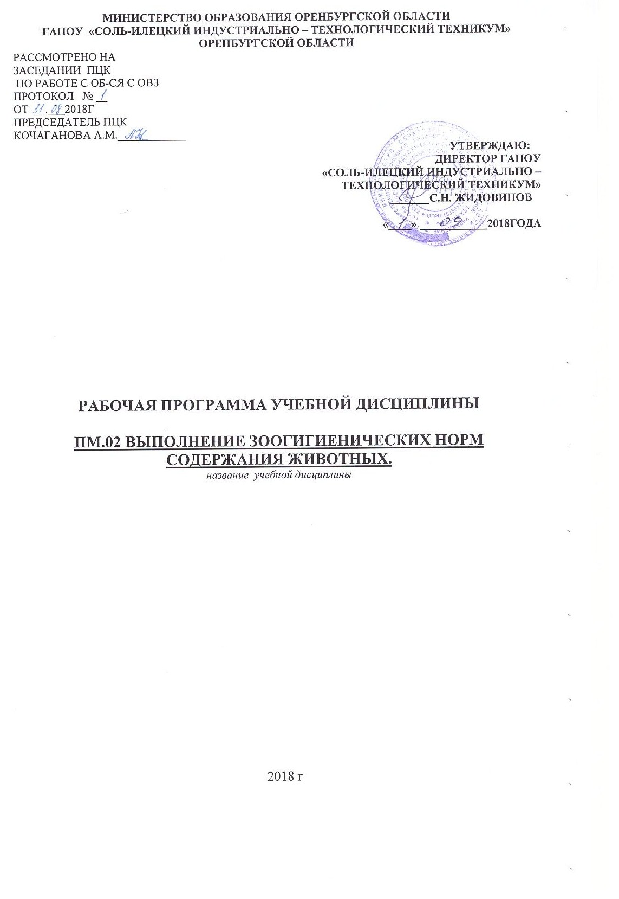Адаптированная рабочая программа профессионального модуля разработана в соответствии с:
-ФЗ от 24.11.1995 г. № 181-ФЗ "О социальной защите инвалидов в РФ»
-ФЗ от 3.05. 2012 года № 46-ФЗ «О ратификации Конвенции о правах инвалидов»;
-ФЗ от 29.12. 2012 г. № 273-ФЗ "Об образовании в Российской Федерации";
-ГП РФ "Доступная среда" на 2011 - 2020 годы, утвержденная постановлением Правительства РФ от 01.12.2015 г. № 1297;
-ГП РФ "Развитие образования" на 2013 - 2020 годы, утвержденная распоряжением -Правительства РФ от 15 мая 2013 г. № 792-р;
и ПрофессиональнОГО стандартА Животновод утвержденного приказом Министерства труда и социальной защиты РФ от 19.05.2014 года №325 и Методических рекомендаций по разработке и реализации адаптивных образовательных программ СПО утвержденных департаментом государственной политики в сфере подготовки рабочих кадров и ДПО Минобрнауки России № 06-830 вн от 20.04.2015 года.

Организация-разработчик: ГАПОУ «Соль-Илецкий индустриально - технологический техникум» Оренбургской области

Разработчик:
Ковешникова Л.Н., заместитель директора по УПР
Ф.И.О., ученая степень, звание, должность

Шагиров Т.Б. преподаватель профессиональных дисциплин
Ф.И.О., ученая степень, звание, должность

СОДЕРЖАНИЕ

ПАСПОРТ ПРОГРАММЫ УЧЕБНОЙ ДИСЦИПЛИНЫ | 4
- РЕЗУЛЬТАТЫ ОСВОЕНИЯ УЧЕБНОЙ ДИСЦИПЛИНЫ | 5
СТРУКТУРА и содержание УЧЕБНОЙ ДИСЦИПЛИНЫ | 6
условия реализации ПРОГРАММЫ учебной дисциплины | 13
Контроль и оценка результатов Освоения учебной дисциплины | 14

1. паспорт ПРОГРАММЫ УЧЕБНОЙ ДИСЦИПЛИНЫ
ПМ.02 Выполнение зоогигиенических норм содержания животных.

1.1. Область применения программы

Программа профессионального модуля является частью основной профессиональной образовательной программы по профессии 17546 – Рабочий по уходу за животными.

Специальные требования:
- использование адаптированных образовательных программ и методов обучения и воспитания,
- использование учебников, учебных пособий и дидактических материалов,
- использование технических средств обучения коллективного и индивидуального пользования,
- проведение групповых и индивидуальных коррекционных занятий,
- увеличение количества часов для закрепления обучающимся неусвоенных профессиональных и общих компетенций,
- развитие произвольности психических процессов, волевых качеств,
- накопления сенсорной информации обогащения словарного запаса, улучшения эмоционального фона, развитие моторики,
- коррекция недостатков двигательных, психических функций.
-преодоление нерешительности в собственных действиях при выполнении поставленных задач.

1.2. Место дисциплины в структуре основной профессиональной образовательной программы: профессиональный модуль «Выполнение зоогигиенических норм содержания животных» принадлежит к профессиональному циклу.

1.3. Цели и задачи дисциплины – требования к результатам освоения профессионального модуля:
В результате освоения профессионального модуля обучающийся должен уметь:
- определять температуру, влажность воздуха и освещённость в производственных помещениях;
- использовать механизмы и приспособления для удаления навоза, смены подстилки, подбора кормовых остатков.
В результате освоения профессионального модуля обучающийся должен знать:
- основные требования зоогигиены;
- работа системы удаления навоза, подачи кормов и доения;
- охрана труда при работе с сельскохозяйственными животными.

1.4. Рекомендуемое количество часов на освоение программы профессионального модуля:
максимальной учебной нагрузки обучающегося 179 часов, в том числе:
обязательной аудиторной учебной нагрузки обучающегося - 119 часов;
самостоятельной работы обучающегося - 60 часов.

- РЕЗУЛЬТАТЫ ОСВОЕНИЯ УЧЕБНОЙ ДИСЦИПЛИНЫ

Результатом освоения программы профессионального модуля ПМ.02 Выполнение зоогигиенических норм содержания животных является овладение обучающимися видом профессиональной деятельности, в том числе общими (ОК) и профессиональными компетенциями:

Код | Наименование результата обучения
ОК 1 | Рационально организовывает свою работу.
ОК 2 | Соблюдает личную гигиену.
ОК 3 | Взаимодействует с другими работниками и руководством
ОК 4 | Адекватно реагирует на внештатные ситуации в рамках своей ответственности
ОК 5 | Организовывает собственную деятельность с соблюдением требований охраны труда, ветеринарно- санитарной и экологической безопасности.
ПК 2.1 | Контроль физиолого-гигиенических норм микроклимата(температура, влажность, освещённость)
ПК 2.2 | Применение побудительной вентиляции, отопления(зимой), механизации уборки навоза, подачи кормов, доения и других процессов.
ПК 2.3 | Подбор кормовых остатков и оправка скирд, буртов.

3. СТРУКТУРА И СОДЕРЖАНИЕ ПРОФЕССИОНАЛЬНОГО МОДУЛЯ
3.1. Объем профессионального модуля и виды учебной работы

Вид учебной работы | Объем часов
Максимальная учебная нагрузка (всего) | 180
Обязательная аудиторная учебная нагрузка (всего) | 120
в том числе:
практические занятия | 79
контрольные работы | 1
Самостоятельная работа обучающегося (всего) | 60
Учебная практика | 252
Производственная практика | 180
Промежуточная аттестация в форме экзамена квалификационного

Для характеристики уровня освоения учебного материала используются следующие обозначения:
- – ознакомительный (узнавание ранее изученных объектов, свойств);
- – репродуктивный (выполнение деятельности по образцу, инструкции или под руководством)
- – продуктивный (планирование и самостоятельное выполнение деятельности, решение проблемных задач)

4. условия реализации программы дисциплины

4.1. Требования к минимальному материально-техническому обеспечению
Для реализации программы дисциплины имеется учебный кабинет немецкого языка.
Оборудование учебного кабинета: учебная доска, плакаты, стенды

Специальные условия:
-наполняемость группы не более 15 человек;
-здоровье сберегающие технологии;
-возможность отдыха во время занятий;
-многократное повторение материала;
-индивидуальный подход;
-рефлексия;
-организация личного пространства;
-разнообразные формы предоставления заданий и ответов (устный, письменный на бумаге, письменный на ПК);
-увеличение времени для освоения учебного материала;
- опережающие задания при изучении сложных тем;
- выработка умение правильно составить ответ на поставленные вопросы;
- частое повторение с использованием технологических карт;
- доступность содержания;
- пауза и ритмика;
- специальные задания;
- наглядный материал на всех этапах урока;
-личный показ приемов при формировании ПК и ОК с речевым сопровождением;
- включение в разноуровневую посильную групповую работу;
- решение проектированных жизненных и профессиональных ситуаций;
- технология формирования личностных смыслов.

4.2 Информационное обеспечение обучения
Перечень рекомендуемых учебных изданий, Интернет – ресурсов, дополнительной литературы

Основные источники:
- Коломейченко В.В. «Кормопроизводство» - ЭБС «Лань», 2015г
- Кошин И.И., Калюжный Н.С. и другие, Зоогигиена- ЭБС «Лань», 2013г
- Плотников В.П. «Скотоводство и производство молока и говядины» - ЭБС «Лань», 2016г
- Родионов Г.В., Арилов А.Н. и др «Животноводство»- ЭБС. «Лань», 2014
- Родионов Г.В., Костомахин Н.М., Табаков Л.С. «Скотоводство»- ЭБС «Лань»,2017

Дополнительная литература:
- Технология производства продуктов животноводства. ВсякихА.С., Свечин Ю.К., Ерохин А.И., М.- Агропромиздат , 1989
- Киселёв Л.Ю. Основы технологии производства и первичной обработки продукции животноводства. Москва: Лань ,2013г
- Михалёв С.С., Хохлов Н.Ф., Лазарев Н.Н. «Кормопроизводство с основами земледелия» М, Инфра – М, 2015
- Практическая грамматика немецкого языка. Учебное пособие ( ГРИФ) \\ М.М. Васильева; издание - Альфа- М, 2010г.
- Е.В. Литовчик. Немецкий язык для экономических специальностей: Учебник
2-е издание переработанное и дополненное.

5. Контроль и оценка результатов освоения Дисциплины

Контроль и оценка результатов освоения дисциплины осуществляется преподавателем в процессе проведения практических занятий работ, тестирования, а также выполнения обучающимися индивидуальных заданий
Раздел  учебной дисциплины | Результаты обучения  (освоенные умения, усвоенные знания) | Формируемые  ОК | Формы и методы контроля и оценки результатов обучения
Раздел 1. Основные требования зоогигиены. | Знать: Основные требования зоогигиены;  Уметь: поддерживать  температуру, влажность воздуха и освещенность в производственных помещениях. | ОК 1,  ОК 2.  ОК 3  ОК 4  ОК5  ПК 2.1  ПК 2.2  ПК 2.3 | Тестирование  Устный опрос.  Контрольная работа по разделу.  Практические работы
Раздел 2. Обеспечение оптимальных зоогигиенических условий пастбищного содержания животных. | знать:  - зоогигиенические требования к пастбищному содержанию животных.  уметь:  -выполнять зоогигиенические требования к пастбищному содержанию животных. | ОК 1,  ОК 2.  ОК 3  ОК 4  ОК5  ПК 2.1  ПК 2.2  ПК 2.3 | Устный опрос.  Тестирование.  Контрольная работа по разделу.  Практические работы
Раздел 3. Гигиена сельскохозяйственных животных. | знать:  - основные требования зоогигиены;  уметь:  соблюдать правила гигиены, при уходе за сельскохозяйственными животными; | ОК 1,  ОК 2.  ОК 3  ОК 4  ОК5  ПК 2.1  ПК 2.2  ПК 2.3 | Тестирование  Устный опрос.  Контрольная работа по разделу.  Практические работы
Раздел 4. Санитарно-зоогигиенические требования к кормам и кормлению сельскохозяйственных животных. | знать:  - основные требования зоогигиены к кормам и кормлению животных  уметь:  -выполнять зоогигиенические требования при кормлении животных;  -предотвращать распространение заболеваний животных. | ОК 1,  ОК 2.  ОК 3  ОК 4  ОК5  ПК 2.1  ПК 2.2  ПК 2.3 | Тестирование  Контрольная работа по разделу.  Практические работы  Устный опрос.
Раздел 5. Работа системы удаления навоза, подачи кормов и доения. | знать:  - принцип работы механизмов системы удаления навоза, подачи кормов и доения;  уметь:  -использовать механизмы и приспособления для удаления навоза, смены подстилки, подбора кормовых остатков. | ОК 1,  ОК 2.  ОК 3  ОК 4  ОК5  ПК 2.1  ПК 2.2  ПК 2.3 | Тестирование  Контрольная работа по разделу.  Практические работы  Устный опрос.
Раздел 6. Гигиена сельскохозяйственных животных. | знать:  - основные требования зоогигиены;  -гигиенические требования по уходу за животными.  уметь:  -соблюдать требования зоогигиены;  -соблюдать гигиенические требования по уходу за животными. | ОК 1,  ОК 2.  ОК 3  ОК 4  ОК5  ПК 2.1  ПК 2.2  ПК 2.3 | Тестирование  Устный опрос  Практические работы
Раздел 7. Охрана труда при работе с сельскохозяйственными животными. | знать:  правила охраны труда при работе с сельскохозяйственными животными.  уметь:  соблюдать правила охраны труда при работе с сельскохозяйственными животными. | ОК 1,  ОК 2.  ОК 3  ОК 4  ОК5  ПК 2.1  ПК 2.2  ПК 2.3 | Тестирование  Практические работы  Устный опрос

